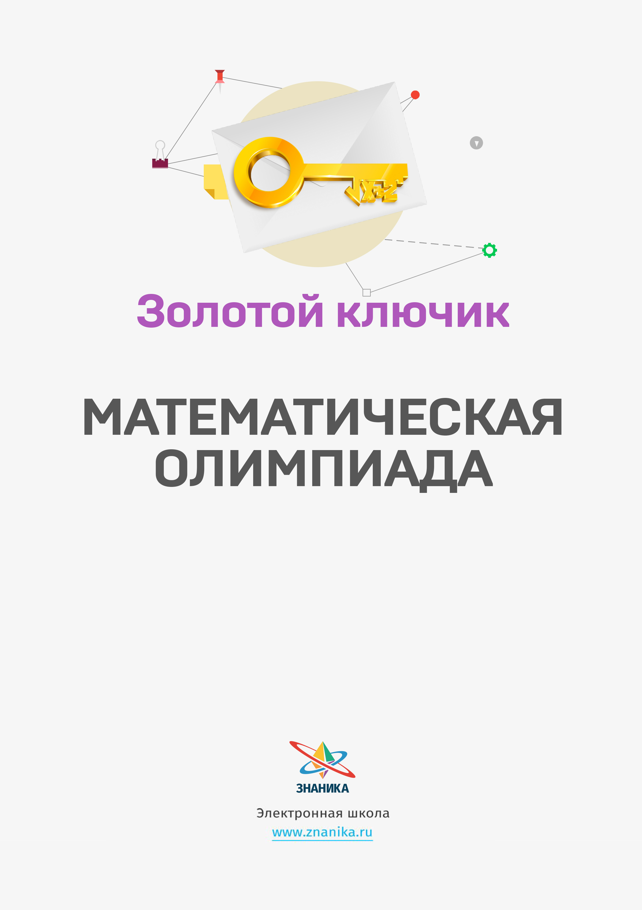

Решение для 4-5 класса

Тестовые задания
Ответь на вопросы, выбрав правильный вариант ответа.
Задача №1 (3 балла)
В 5 классе 30 учащихся. На каникулы им дали задание придумать задачи для математической олимпиады второклассников. Некоторые придумали по одной задаче, а из остальных учащихся половина придумала по две, другой половине не удалось придумать задач. Сколько всего задач придумали пятиклассники?
А. Невозможно определить. | Б. 15. | В. 25. | Г. 30.
Решение
По условию, некоторые учащиеся придумали по одной задаче, половина остальных учащихся — по две. Следовательно, количество задач, придуманных «остальными», равно сумме количеств учащихся класса, не придумавших ни одной задачи, и придумавших по две задачи. Прибавив к ним количество задач, придуманных учащимися по одной, получим, что общее количество придуманных задач равно количеству учащихся в классе, то есть 30.
Ответ. Г. 30.
Задача №2 (3 балла)
Из одной заготовки выходит три детали. Из отходов от трёх заготовок можно получить ещё одну деталь. Сколько деталей можно получить из 48 заготовок?
А. 160. | Б. 156. | В. 148. | Г. 144.
Решение
Из 48 заготовок можно получить 48∙3 = 144 детали. Будем иметь отходы от 48 заготовок. Из них можно получить 48:3 = 16 деталей. Всего 144 + 16 = 160 деталей.
Ответ. А. 160.
Задача №3 (3 балла)
В классе 28 учащихся, 15 человек, посещает математический кружок, 12 — биологический, 7 человек посещают оба эти кружка. Сколько учащихся не посещает ни один из этих кружков?
А. 6. | Б. 7. | В. 8. | Г. 9.
Решение
Всех учащихся класса можно разбить на 4 группы такие, что ни в какие две группы не войдёт один и тот же учащийся. А именно: посещающие только математический кружок, только биологический, оба эти кружка и не посещающие ни один из этих кружков. Только математический посещает 15–7 = 8 человек, только биологический — 12–7 = 5 учащихся, оба кружка — 7 человек. Следовательно, ни один из этих кружков не посещает
28 – (8 + 5 + 7) = 8 учащихся.
Ответ. В. 8.
Задача №4 (3 балла)
6 арбузов тяжелее 10 дынь, но легче 5 тыкв. Что тяжелее: 3 тыквы или 5 дынь?
А. Их массы одинаковы. | Б. 3 тыквы. | В. 5 дынь. | Г. Определить невозможно.
Решение
Так как 10 дынь легче 6 арбузов, а 6 арбузов легче 5 тыкв, то 10 дынь легче 5 тыкв, а тем более они легче 6 тыкв. Поскольку 10 дынь легче 6 тыкв, то 5 дынь легче 3 тыкв.
Ответ. Б. 3 тыквы.
Задача №5 (3 балла)
В гостинице 1000 номеров и они нумеруются подряд, начиная с 1. На дверях каждого висит табличка с указанием номера. Сколько раз на этих табличках встречается цифра 3?
А. 302. | Б. 300. | В. 299. | Г. 291.
Решение
В каждой сотне, кроме 4-й (от 300 до 399) цифра 3 встречается 20 раз. Например, во второй сотне это номера: 103, 113, 123, 130, 131, 132, 133, 134, 135, 136, 137, 138, 139, 143, 153, 163, 173, 183, 193. В 4-й сотне к 20 аналогичным номерам добавляется 100 номеров 300, 301, …, 399, которые начинаются с цифры 3. Всего 20⋅9 + 120 = 300.
Ответ. Б. 300.
Задача №6 (3 балла)
На плацу в воинской части в одну шеренгу по убыванию результатов их стрельбы выстроены 10 участников соревнований по стрельбе. Для командира, находящегося перед этой шеренгой, участник, который стоит слева от Алексея, выбил 50 очков, стоящий слева от Бориса — 48 очков, слева от Владимира — 47 очков, слева от Геннадия — 45 очков, слева от Дениса — 44 очка, слева от Егора — 43 очка, слева от Зиновия — 42 очка, слева от Игоря — 41 очко, слева от Константина — 40 очков. Сколько очков выбил Михаил?
А. Невозможно определить. | Б. 50. | В. 40. | Г. 45.
Решение
Выстроено 10 человек, а в условии указаны результаты стрельбы 9 стрелков — тех, левее которых кто-то стоит, причём Михаила среди них нет. Участники соревнований выстроены в одну шеренгу в порядке убывания результатов их стрельбы. Следовательно, командир видит шеренгу в таком виде:
Михаил | Алексей | Борис | Владимир | Геннадий | Денис | Егор | Зиновий | Игорь | Константин
50 | 48 | 47 | 45 | 44 | 43 | 42 | 41 | 40
Левее Михаила никто не стоит, он выбил 50 очков.
Ответ. Б. 50.
Задача №7 (3 балла)
У Светы были необычные часы. До какого-то момента они шли правильно, а потом продолжали идти с той же скоростью, но в обратном направлении до определённого момента. Так случилось однажды в 8-30 утра и продолжалось до 22-00. Какое время показывали Светины часы в 22-00?
А. 19.00. | Б. 19.45. | В. 20.30. | Г. 21.00.
Решение
В обратном направлении Светины часы шли 22 ч 00 мин – 8 ч 30 мин = 13 ч 30 мин, то есть больше 12 ч на 13 ч 30 мин – 12 ч = 1 ч 30 мин. Через 12 ч после начала движения в обратном направлении часы Светы показывали 8 ч 30 мин вечера или 20 ч 30 мин. Ещё через 1 ч 30 мин, идя в обратном направлении, они показывали 20 ч 30 мин – 1 ч 30 мин = 19 ч. Следовательно, в тот момент, когда часы Светы прекратят движение в обратном направлении, они будут показывать 19.00.
Ответ. А. 19.00.
Задача №8 (3 балла)
Несколько приятелей при встрече пожали друг другу руки. Сколько встретилось приятелей, если рукопожатий было 10?
А. 5. | Б. 4. | В. 3. | Г. 2.
Решение
Если приятелей было двое, то было одно рукопожатие, а это не соответствует условию задачи. Если приятелей было трое, то рукопожатий было три. Если приятелей было четверо, то рукопожатий — шесть. Если приятелей было пятеро, то получается десять рукопожатий.
Таким образом, так как рукопожатий было десять, то встретилось пять приятелей.
Ответ. А. 5.
Задача №9 (3 балла)
В одном классе учатся Ваня, Коля, Маша и Настя. Ваня выше Коли, а Настя ниже Коли и Маши, Маша ниже Коли. Расположите названных одноклассников по росту: от самого высокого до самого низкого.
А. Ваня, Маша, Коля, Настя. | Б. Маша, Ваня, Коля, Настя.
В. Настя, Коля, Маша, Ваня | Г. Ваня, Коля, Маша, Настя.
Решение
Из условия вытекает, что Настя ниже всех, Коля ниже Вани, но выше Маши. Следовательно, условию удовлетворяет следующее расположение детей: Ваня, Коля, Маша, Настя.
Ответ. Г. Ваня, Коля, Маша, Настя.
Задача №10 (3 балла)
Сколькими способами можно развесить 10 одинаковых платьев в двух шкафах (чёрном и коричневом) так, чтобы в каждом шкафу было чётное количество платьев? (Все платья могут оказаться в одном шкафу).
А. 1-м. | Б. 4-мя. | В. 5-ю. | Г. 6-ю.
Решение
Распределение платьев по шкафам представлено в следующей таблице.
1 шкаф | 0 | 2 | 4 | 6 | 8 | 10
2 шкаф | 10 | 8 | 6 | 4 | 2 | 0
Всего 6 способов.
Ответ. Г. 6-ю.
Задача №11 (3 балла)
В многоэтажном доме в каждом подъезде на каждом этаже по две квартиры. Вера, живущая в квартире №60, перестукивается через стенку с Надей из квартиры №83. 1) Сколько в доме этажей? 2) На каком этаже живут Вера и Надя?
А. 1) 10; 2) на 7-м. | Б. 1) 12; 2) на 7-м. | В. 1) 11; 2) на 5-м. | Г. 1) 12; 2) на 6-м.
Решение
1) Вера и Надя живут на одном и том же этаже в соседних подъездах. Соседняя с Надиной квартира, её номер 84, расположена так же, как квартира Веры. Так как в каждом подъезде на каждом этаже по две квартиры, то разность между номером этой квартиры и номером Вериной квартиры, то есть 84 – 60 = 24, равна удвоенному количеству этажей в доме. Следовательно, в доме 24:2 = 12 этажей.
2) В каждом подъезде по 24 квартиры. Поскольку результат деления числа 60 на 24 больше 2-х и меньше 3-х, то Вера живёт в 3-м подъезде. Наибольший номер квартиры во 2-м подъезде 48, 60 – 48 = 12, 12:2 = 6. Вера и Надя живут на 6-м этаже.
Ответ. Г. 1) 12; 2) на 6-м.
Задача №12 (3 балла)
Для подготовки новогодних подарков в супермаркете смешали 20 кг конфет по цене 250 руб. за килограмм, 50 кг — по цене 300 руб. и 10 кг конфет, цену которых нужно найти, если известно, что стоимость 500 г полученной смеси составила 150 руб.
А. 200 руб. | Б. 250 руб. | В. 400 руб. | Г. 500 руб.
Решение
Пусть один новогодний подарок содержит 500 г конфет. Всего смешали 20 + 50 + 10 = 80 кг конфет. Отсюда следует, что подготовили 80 кг : 500 г = 80000 г : 500 г = 160 наборов. Каждый набор стоил 150 руб., поэтому все наборы стоили 150⋅160 = 24000 руб. Это стоимость всех конфет. 20 кг конфет по цене 250 руб. стоили 250⋅20 = 5000 руб., 50 кг трёхсотрублёвых конфет стоили 300⋅50 = 15000 руб. Поэтому 10 кг конфет, цену которых нужно найти, стоили 24000 – (5000 + 15000) = 4000 руб. Один килограмм этих конфет стоил 4000:10 = 400 руб.
Ответ. В. 400 руб.
Задача №13 (3 балла)
Рая, Сима и Таня ели в саду фрукты. Рая съела 10 слив и столько яблок, сколько абрикос съела Сима. Сима съела груш в 2 раза меньше, чем Рая слив, и три абрикоса. Таня ела только груши, причём она съела их больше, чем яблок Рая, но меньше, чем груш Сима. Сколько плодов съели девочки?
А. Невозможно определить. | Б. 25. | В. 28. | Г. 32.
Решение
Так как Сима съела груш в 2 раза меньше, чем Рая слив, а Рая съела 10 слив, то Сима съела 10:2 = 5 груш. Поскольку Сима съела 3 абрикоса, а Рая съела столько яблок, сколько абрикос съела Сима, то Рая съела 3 яблока. Так как Таня съела груш больше, чем яблок Рая, а Рая съела 3 яблока, то Таня съела более 3 груш. Но Таня съела груш меньше, чем груш съела Сима, которая съела 5 груш. Поэтому Таня съела менее 5 груш, но более 3-х. Значит, она съела 4 груши.
Таким образом, Рая съела 10 слив и 3 яблока, всего 13 фруктов; Сима — 5 груш, 3 абрикоса, всего 8 плодов; Таня — 4 груши. Всего девочки съели 13 + 8 + 4 = 25 фруктов.
Ответ. Б. 25.
Задача №14 (3 балла)
У Лизы было ленточек для кукол меньше, чем у Тани. Если Таня даст Лизе столько ленточек, сколько у Лизы уже есть, то у Лизы ленточек станет вдвое меньше, чем осталось у Тани. Какое количество ленточек из приведенных в ответах могло быть у Тани первоначально?
А. 52. | Б. 48. | В. 25. | Г. 24.
Решение
Примем количество Лизиных ленточек за 1 часть. Когда Таня передала Лизе столько ленточек, сколько у Лизы было, то количество ленточек у Лизы будет составлять 2 части, а у Тани на 1 часть меньше, чем было первоначально. Из условия следует, что количество ленточек, оставшихся у Тани, составляет 4 части, а первоначальное количество ленточек у неё — 5 частей. Поскольку в условии не приводится никаких конкретных данных о количествах ленточек у девочек, то очевидно, что у Тани могло быть любое количество, делящееся на 5, например, 25.
Ответ. В. 25.
Задача №15 (3 балла)
На витрине магазина разложены апельсины и мандарины в виде треугольника. В первом ряду — один апельсин, во втором — два мандарина, в третьем — три апельсина, в четвертом – четыре мандарина и т. д. Сколько лежало апельсинов, если всего было 20 рядов?
А. 100. | Б. 110. | В. 121. | Г. 81.
Решение
Будем находить количество апельсинов. В первом ряду 1 апельсин, в первом и третьем 1 + 3 = 4 апельсина, в первом, третьем и пятом — 1 + 3 + 5 = 9 апельсинов, в первом, третьем, пятом и седьмом — 1 + 3 + 5 + 7 = 16. Продолжая и т. д., получим, что в случае 20 рядов, количество апельсинов будет равняться: 1 + 3 + 5 + 7 + 9 + 11 + 13 + 15 + 17 + 19 = 100.
Ответ. А. 100.

Творческое задание
Выполни задания и запиши развёрнутое решение.
Задача №1 (7 балла)
Одиннадцать школьников купили всего 50 конфет. Верно ли, что среди них есть хотя бы двое, купившие одинаковое количество конфет?
Решение
Предположим, что все 11 школьников купили различное количество конфет. Самое меньшее они могли купить 0 + 1 + 2 + 3 + 4 + 5 + 6 + 7 + 8 + 9 + 10 = 55 конфет, что противоречит условию.
Ответ. Да.
Задача №2 (7 балла)
Разрежьте квадрат, изображённый на рисунке, на 4 части, составленные из квадратиков, так, чтобы все части были одинаковой формы и одинакового размера и в каждую часть попало ровно по одному закрашенному квадратику.
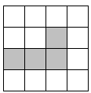
Решение
Два способа разрезания квадрата в соответствии с требованиями задания, представлены на рис. 1 и на рис. 2.
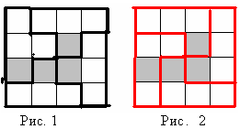
Задача №3 (7 балла)
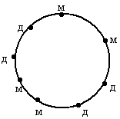
За круглым столом сидят 4 мальчика и 4 девочки. Обязательно ли у кого-то оба соседа — девочки?
Решение
Нет, соответствующее расположение см. на рисунке. Нет ни одного человека, сидящего между двумя девочками.
Ответ. Нет.
Задача №4 (7 балла)
У мальчика есть 20 монет достоинством 1 руб., 2 руб. и 5 руб. Имеется ли среди них семь монет одинакового достоинства?
Решение
У мальчика монеты трёх типов. Если монет каждого типа не более шести, то всего монет не более 6⋅3 = 18, а их 20. Следовательно, среди этих монет имеется семь монет одинакового достоинства.
Ответ. Имеется.
Задача №5 (7 балла)
Дан лист клетчатой бумаги 4х4. Соедините вершины некоторых квадратиков так, чтобы получился четырёхугольник, площадь которого была бы в 10 раз больше площади одного квадратика.
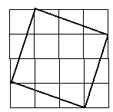
Решение
Построим четырёхугольник, как показано на рисунке.
Площадь полученного четырёхугольника равна сумме площадей 4-х квадратиков, находящихся внутри этого четырёхугольника, и 4-х треугольников, примыкающих к его сторонам. Площадь каждого этого треугольника равна половине площади прямоугольника, состоящего из 3-х квадратиков. Сумма площадей 4-х треугольников равна площади 3⋅4:2 = 6 квадратиков. Таким образом, площадь полученного четырёхугольника равна сумме площадей 10-и квадратиков.
Задача №6 (7 балла)
Земельный участок имеет форму квадрата. Одну сторону участка уменьшили на 4 м, а смежную увеличили на 6 м. Как изменилась площадь участка, если сторона квадрата равнялась: 1) 10 м; 2) 12 м; 3) 15 м?
Решение
1) Если сторона квадрата равна 10 м, то его площадь равна 10⋅10 = 100 м². После изменения его сторон образуется прямоугольник со сторонами 6 м и 16 м, его площадь равна 6⋅16 = 96 м². Площадь участка уменьшилась.
2) Если сторона квадрата равна 12 м, то его площадь равна 12⋅12 = 144 м². После изменения его сторон образуется прямоугольник со сторонами 8 м и 18 м, его площадь равна 8⋅18 = 144 м². Площадь участка не изменилась.
3) Если сторона квадрата равна 15 м, то его площадь равна 15⋅15 = 225 м². После изменения его сторон образуется прямоугольник со сторонами 11 м и 21 м, его площадь равна 11⋅21 = 231 м². Площадь участка увеличилась.
Ответ. 1) Уменьшилась; 2) не изменилась; 3) увеличилась.
Задача №7 (7 балла)
Николай с сыном и Пётр с сыном были на рыбалке. Николай поймал столько же рыб, сколько его сын, а Пётр — втрое больше, чем его сын. Всего было поймано 35 рыб. Сына Николая зовут Григорий. Как зовут сына Петра?
Решение
Из условия следует, что Николай с сыном поймали вместе чётное количество рыб. Если принять количество рыб, пойманных сыном Петра за 1 часть, то количество рыб, пойманных Петром, составит три части, а количество рыб, пойманных Петром и его сыном вместе, — четыре части. Поэтому Пётр с сыном вместе поймали чётное количество рыб. Так как сумма двух чётных чисел не может равняться 35, то мы приходим к выводу, что на рыбалке было не четыре человека, а три.
Так как сына Николая зовут Григорий, а отцами являются Николай и Пётр, то Пётр — отец Николая.
Ответ. Николай.
Задача №8 (7 балла)
Несколько фирм приняли участие в конкурсе дизайнерских работ. Каждая работа оценивалась баллами от 3 до 5. Фирма «АХ» получила на 10 баллов меньше суммы баллов остальных фирм. Фирма «УХ» получила на 8 баллов меньше суммы баллов остальных фирм, фирма «ОХ» — на 6 баллов меньше суммы баллов остальных фирм. Сколько фирм принимало участие в конкурсе и сколько баллов получила каждая из них?
Решение
Из условия ясно, что фирма «АХ» получила наименьшее количество баллов из трёх указанных фирм, фирма «УХ» получила больше баллов, чем «АХ», а фирма «ОХ» — больше баллов, чем «УХ». Так как все могли получить от 3-х до 5-и баллов, то фирма «АХ» получила три балла, «УХ» — четыре балла, «ОХ» — 5 баллов. Поскольку фирма «АХ» получила на 10 баллов меньше суммы баллов остальных фирм, то остальные фирмы получили 3 + 10 = 13 баллов, а все участники конкурса получили 13 + 3 = 16 баллов. Три названные фирмы получили вместе 3 + 4 + 5 = 12 баллов. Следовательно, участвовала ещё одна фирма, получившая 16 – 12 = 4 балла.
Ответ. 4 фирмы; 3 балла, 4 балла, 5 баллов, 4 балла.
Задача №9 (7 балла)
На пляже встретились 6 одноклассников, которые решили сыграть в пляжный волейбол двумя командами по 3 человека. Какое наименьшее количество игр нужно провести, чтобы каждый сыграл с каждым в одной команде?
Решение
Обозначим одноклассников числами 1, 2, 3, 4, 5, 6. В следующей таблице представлены их разбиения на две команды, при которых каждый сыграл с каждым в одной команде.
1,2,3 | 1,2,4 | 1,2,5 | 1,2,6
4,5,6 | 3,5,6 | 3,4,6 | 3,4,5
Каждый столбец этой таблицы указывает на составы команд в одной игре. Понадобилось 4 игры. Это наименьшее количество.
Покажем, что за 3 игры невозможно добиться того, чтобы каждый сыграл с каждым в одной команде. Например, игрок 1 за 3 игры может сыграть с четырьмя одноклассниками по одному разу, а с одним — 2 раза. Пусть это будет, например, игрок 2. В тех двух играх, в которых он был в одной команде с игроком 1, он играл в одной команде с 3-мя одноклассниками. Остальные 2 одноклассника были в одной команде с игроком 1, когда там не участвовал игрок 2. С ними за 3 игры игрок 2 не мог оказаться в одной команде.
Ответ. 4.
Задача №10 (7 балла)
Вера, Надя и Люба во время прогулки в лесу нашли 14 кедровых орехов, причём Вера нашла вдвое меньше орехов, чем Надя, а Люба нашла орехов больше, чем Вера, но меньше, чем Надя. Сколько орехов нашла каждая из девочек?
Решение
Количество орехов, найденных Верой, примем за 1 часть, тогда количество орехов, найденных Надей, будет составлять 2 части, а количество орехов, найденных Любой, — больше 1-й части, но меньше 2-х частей. Поэтому число 14 — общее количество орехов, найденных девочками, — составляет больше 4-х частей, но меньше 5-и. Так как количество орехов, собранных каждой девочкой, выражается натуральным числом, то на одну часть может приходить только 3 ореха. Тогда 4 части — это 12 орехов, 5 частей — 15, число 14 находится между числами 12 и 15. Следовательно, Вера нашла 3 ореха, Надя — 3⋅2 = 6, а Люба — 14 – (3 + 6) = 5.
Ответ. Вера — 3, Надя — 6, а Люба —5.



